Website FPT lỏ bán và quản lý 3 loại sản phẩm : laptop, điện thoại và phụ kiện(tai nghe, bàn phím, chuột).

* Laptop sẽ có 3 brand: Dell, Acer, Asus
* Điện thoại có 3 brand: Samsung, Xiaomi, Apple
* Phụ kiện có 3 brand: tự tìm tự thêm

Có 2 role là : admin và user

Admin có thể vào trang quản lý, xem các orders, quản lý sản phẩm(laptop, dt, phụ kiện), quản lý người dùng. Có thể đặt status của sản phẩm là bán hoặc k, có thể active hoặc deative user.

* Khi xem orders:
  + Có thể search theo ngày
  + Có thể sắp xếp theo total của orders
* Khi xem sản phẩm
  + khi xem sản phẩm có thể sắp sếp theo thứ tự từ A->Z, Z->A hoặc theo giá giảm dần tăng dần
  + Có thể search theo ID hoặc/và tên sp
  + Có thể lọc theo brand.
  + Có thể bán hoặc ngừng bán sán phẩm
  + Có thể update thông tin sp - id
* Khi xem user:
  + Có thể search user theo ID hoặc/và tên
  + Có thể active hoặc deactive user
  + CÓ thể update thông tin user -id

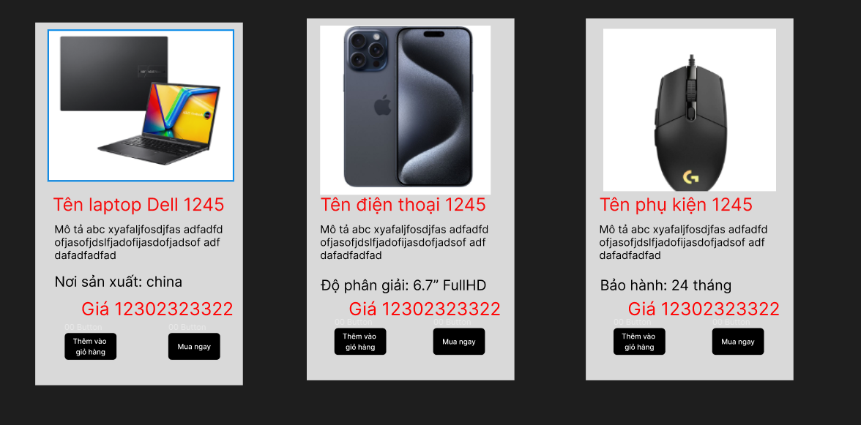

User có thể xem trang home page, xem About us ,xem trang sản phẩm (có thể xem 3 loại: lap top phone, accessories) explore page, xem wishlist, xem cart, xem invoices, user page.

1. Trong userpage người dùng có thể update thông tin sdt, email, địa chỉ
2. Trong cart khi bấm mua sản phẩm thì nhập thêm sdt, email và địa chỉ, lưu trong bảng order
3. Khi mua hàng thành công thì sẽ gửi mail đến cho email người dùng đã nhập, nội dung sẽ là các sản phẩm đã mua, tổng giá tiền

**Naming Convention**

Đặt tên column trong SQL sao thì tên biến z



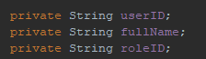

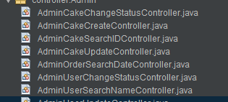  
Attribute: UPPERCASE







Trong input thẻ name đặt theo camelCase



